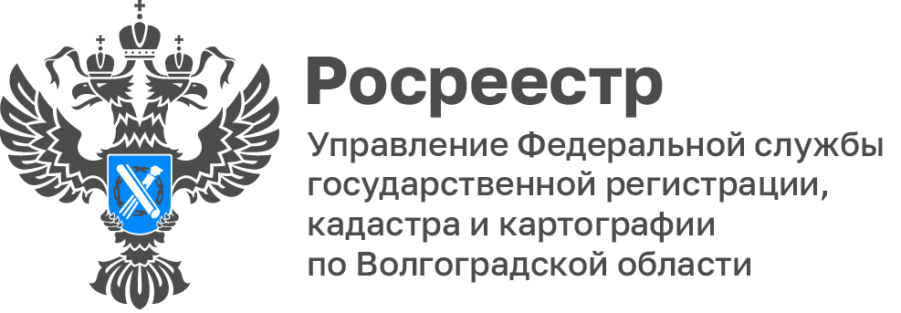

Выявлены новые земельные участки Волгоградской области
в рамках проекта «Земля для стройки»

Управление Росреестра по Волгоградской области сообщает, что
в нашем регионе продолжается работа в рамках реализации национального проекта «Земля для стройки», который является частью государственной программы «Национальная система пространственных данных».

В ноябре 2025 года количество земельных участков в сервисе «Земля для стройки» увеличилось на 62 земельных участка общей площадью более 73 000 кв.м.

На очередном заседании оперативного штаба по реализации проекта «Земля для стройки» при Управлении выявлены новые земельные участки для жилищного строительства на территории Палласовского и Среднеахтубинского муниципальных районов Волгоградской области, в том числе с целью предоставления льготным категориям граждан.

Выявленные участки размещаются на Портале пространственных данных «Национальная система пространственных данных» в сервисе «Земля для стройки»: https://nspd.gov.ru/construction-nspd, где осуществляется поиск заинтересованными лицами свободных участков, которые можно вовлечь как в индивидуальное, так и в многоквартирное строительство.
С уважением,
Заборовская Юлия Анатольевна,
Пресс-секретарь Управления Росреестра
по Волгоградской области
Mob: +7(937) 531-22-98
E-mail: zab.j@r34.rosreestr.ru

